Guía2. Desarrollo Proyecto APT
Asignatura Capstone

1. Resumen avance Proyecto APT
A continuación, encontrarás distintos campos que deberás completar con la información solicitada.

Resumen de avance proyecto APT | Durante el periodo principal (Fase 1) se ha logrado avanzar los siguientes puntos:  - Análisis y planificación de requerimientos informáticos:  - Se levantaron los requerimientos funcionales y no funcionales de la plataforma web responsiva para gestión de inventario. Esto nos permitió definir con claridad el alcance del proyecto y los procesos claves (registro de productos, gestión de usuarios, movimientos de stock y reportes).  - Requerimientos funcionales:  - Gestión de usuarios y roles, gestión de productos, registro de movimiento, lector código QR y barras, reportes básicos de inventario.  - Requerimiento no funcionales:  - Interfaz web responsiva, usabilidad e intuitividad, tiempo de respuesta óptimo, seguridad y encriptación de datos, escalabilidad del sistema, alta disponibilidad.  - Arquitectura de software y modelos de datos:  - Se diseñó la arquitectura general de la plataforma web, definiendo componentes frontend, backend y base de datos.  - Se elaboró un modelo de base de datos que contempla desde los usuarios, productos, movimientos y reportes.(pendiente arquitectura)  - Ajuste del cronograma:  - Se programó las actividades del desarrollo del proyecto una semana más tarde, para calzar con el tiempo real disponible, reflejándose en la carta Gantt actualizada.  - Creación de mockups iniciales: Creamos la visualización de cómo sería la aplicación web mediante la vista de PC y la vista móvil. Estos mockups demuestran la idea principal de cómo debería mínimamente verse nuestra propuesta de solución.
Objetivos | Los objetivos definidos en la fase 1 se mantienen sin cambios. Se sigue enfocando en el desarrollo de la plataforma web responsiva para la gestión de inventario en Lo Valledor.
Evidencias de avance | - Vista de stock disponible (vía PC): Sistema de inventario que muestra diferentes productos con detalles como su categoría, cantidad en stock y su estado. El uso de colores indica de forma visual y rápida si el stock está disponible, limitado o bajo, permitiendo una gestión eficiente.  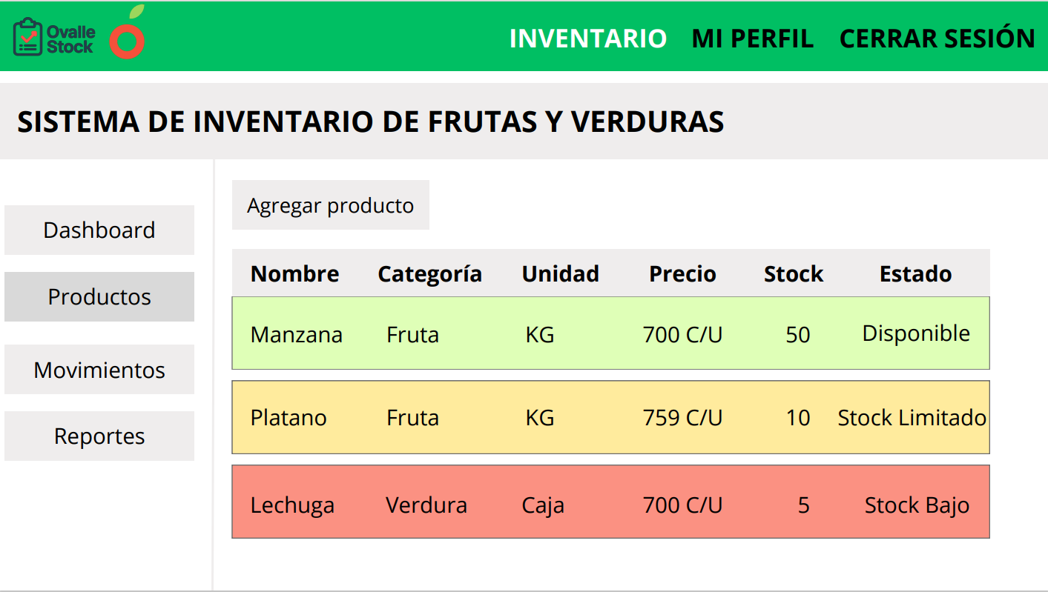  - Vista perfil de usuario (vía PC): Permite al usuario ver y modificar sus datos personales, como su nombre, correo electrónico, número de puesto y foto.  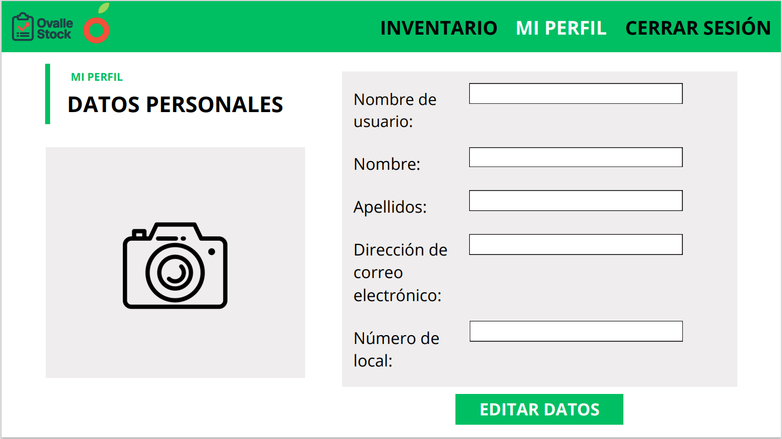  - Vista de Inicio sesión (vía móvil): Visualización del login como vista de usuario “Trabajador” y “Administrador”, ambos tendrán el mismo login pero tendrán distintas funcionalidades dentro de la wb  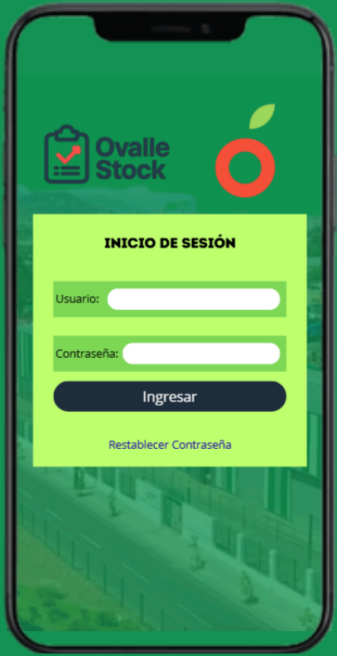  - Vista toma de inventario (vía móvil): Visualización por parte de usuario “Trabajador” en la sección para tomar inventario.  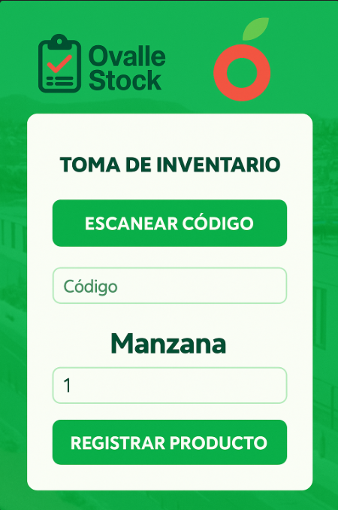  - Dashboard mostrando cual es el producto más vendido.  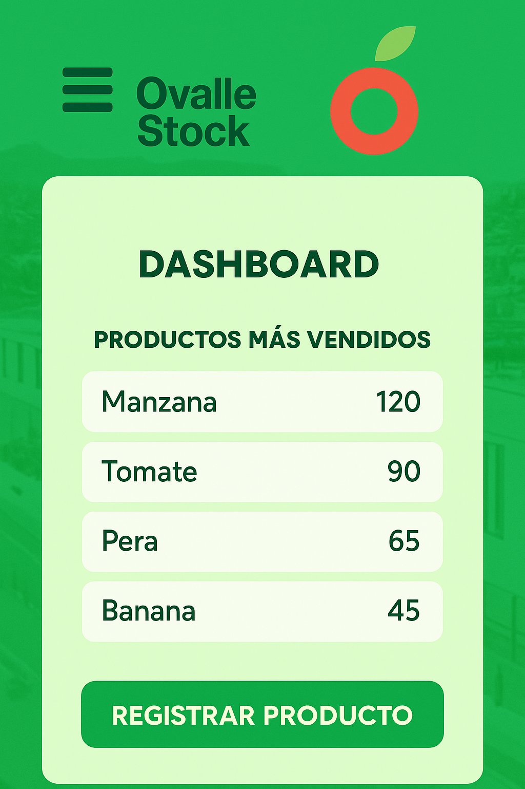  - Arquitectura inicial de la base de datos (lógico y racional)  Modelo lógico con sus atributos correspondientes  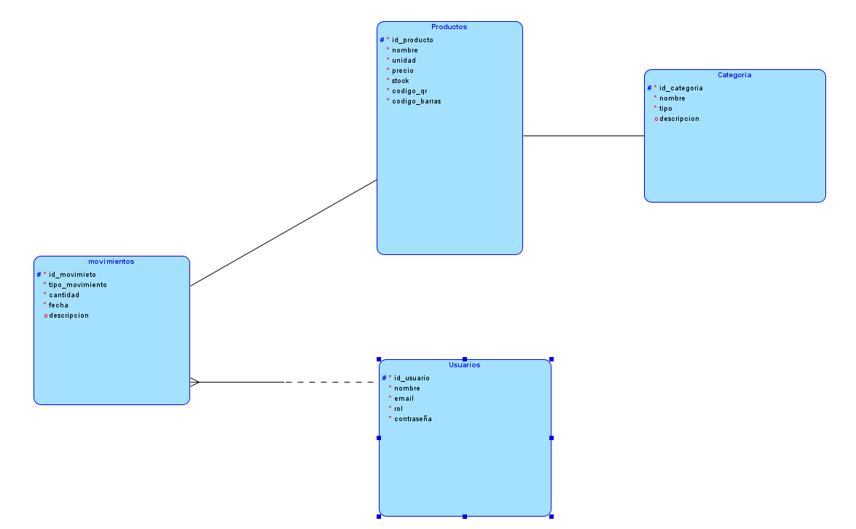  Modelo Relacional de la base de datos con su respectivas PK.  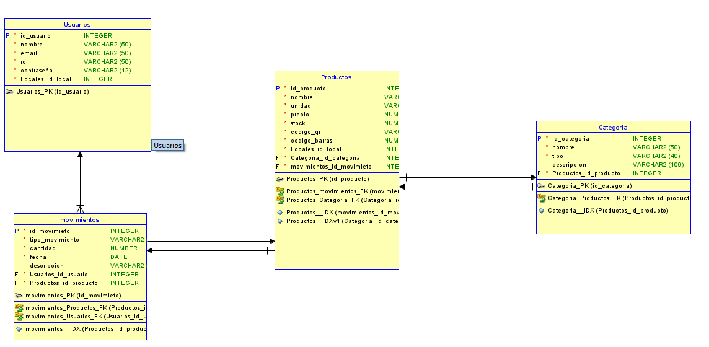  - Requerimiento funcionales y no funcionales:  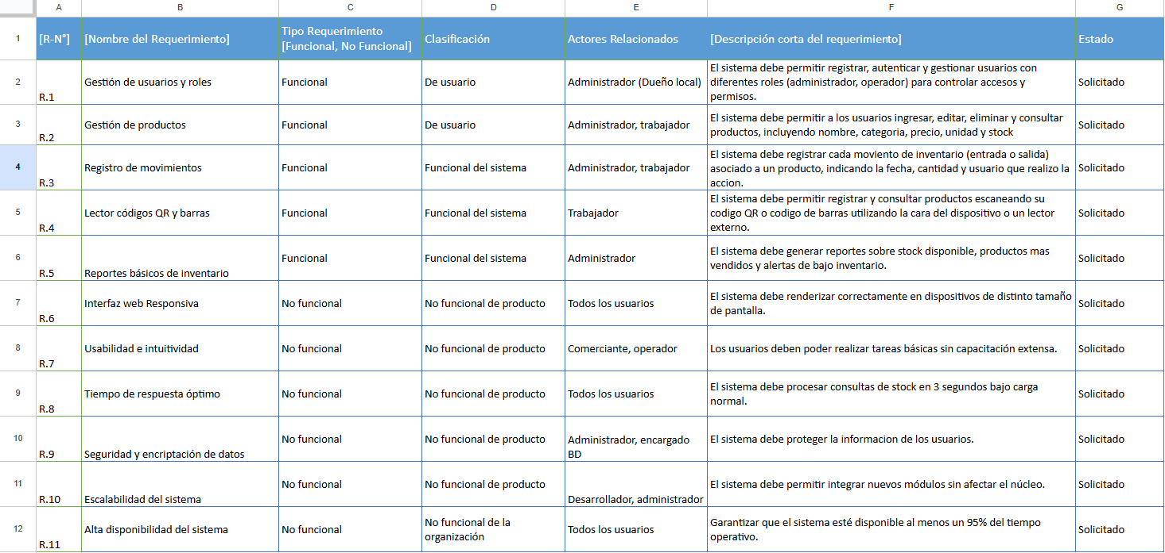
Metodología | Se mantiene la metodología ágil Scrum como marco principal de trabajo, priorizando la organización del proyecto en fases. Nos apoyamos en esta metodología avanzando diariamente en el proyecto y realizando reuniones diarias.

Plan de Trabajo Proyecto APT
Competencia o unidades de competencias | Nombre de Actividades/Tareas | Descripción Actividades/Tareas | Recursos | Duración de la actividad | Responsable | Observaciones | Estado
Análisis y planificación de requerimientos informáticos | Levantamiento y priorización | Toma de requerimientos, criterios de aceptación | Plantillas, reuniones con el equipo de trabajo. | 2 semanas | Equipo | Completado S1 y S2. | Completado
Arquitectura de software / Modelos de datos | Diseño de datos y arquitectura / base de datos | DER, normalización/diseño base de datos | Draw.io | 2 semanas | Martin Jeraldino  Renato Tapia |  | Completado
Diseño UI/UX (mockups) | Creación de mockups iniciales | Se crea la idea principal del proyecto | Canvas | 2 semanas | Martin Jeraldino  Renato Tapia | Inicia en S5 Termina en S6 | Iniciado
Programación de software | Implementación backend/frontend | Login/roles, CRUD, movimientos | Visual Studio | 2 semanas | Martin Jeraldino  Jordan Peña  Renato Tapia | Inicia en S8 Termina en S8 | No iniciada
Integración lector QR/barra | Implementación funcionalidades | Se programa las funcionalidades para hacer lectura de los productos. | API rest | 2 semanas | Martin Jeraldino  Renato Tapia | Inicia en S9 Termina en S10 | No iniciada
Registro movimiento / salidas | Implementación funcionalidades principales | Se programan las funciones principales para la aplicación. | Visual Studio | 2 semanas |  | Inicia en S11 Termina en S12 | No iniciada
Calidad de software | Pruebas de aceptación | Pruebas unitarias | Testing | 3 semanas | Renato Tapia | Inicia en S13 Termina en S15 | No iniciada
Gestión de proyectos informáticos | Documentación y cierre | Manuales, despliegue y entrega proyecto | Word | 3 semanas | Renato Tapia | Inicia en S16 Termina en S18 | No iniciada

3. Ajustes a partir del monitoreo
Profundiza en las observaciones de tu plan de trabajo. Analiza las actividades planificadas y señala qué aspectos facilitaron u obstaculizaron la ejecución del plan. Plantea cómo abordaste y/o abordarás los obstáculos. Por último, señala los ajustes que realizaste al plan de trabajo a partir de este análisis.

Factores que han facilitado y/o dificultado el desarrollo de mi plan de trabajo:
- Factores facilitadores:
  - Buena definición de requerimientos desde el inicio.
  - Herramientas disponibles como Draw.io y Canvas para la realización de los diagramas y mockups.
  - Plataformas de videoconferencia y comunicación como Discord y Whatsapp para una mayor flexibilidad.
  - Organización a través de la clara carta gantt establecida en la primera entrega, respetando tiempos de realización por cada tarea.
- Factores dificultadores:
  - Limitaciones de tiempo por actividades académicas y laborales.
  - Necesidad de plazos extendidos para calzar con la disponibilidad de tiempo real.
- Acciones tomadas:
  - Desplazamiento del cronograma por una semana debido a error humano de cálculos.
  - Priorización de módulo de arquitectura y modelo de base de datos antes que los mockups y programación.

Actividades ajustadas o eliminadas: No se ha eliminado ninguna actividad, sin embargo, se realizó el ajuste de aplazar una semana las actividades establecidas en la carta gantt. Al comienzo cada actividad empezaba cuando la actividad anterior se terminaba pero ahora decidimos cambiar la modalidad de avance. Tomando la decisión de cuando cada actividad se termine, se comenzará con la siguiente en el cronograma, dando un resultado mayor y más eficiente.

Actividades que no has iniciado o están retrasadas:
Por el momento no tenemos actividades retrasadas, debido a que vamos al día con los plazos establecidos. Sin embargo, estaremos pendientes en caso de que ocurra algún retraso o inconveniente durante el desarrollo del proyecto.

En caso de que el Proyecto APT sea grupal, en esta columna deben indicar el nombre de los responsables de cada tarea o actividad. Esto posteriormente permitirá diferenciar la evaluación por cada integrante.

